Работа по немецкому языку для 2 класса.
1.Вид и цель работы: контрольная работа.

Цель: контрольная работа проводится с целью установления фактического уровня достижения планируемых результатов по немецкому языку во 2 классе.

2. Перечень проверяемых образовательных результатов
1)умение читать с пониманием основного содержания;
2) извлекать конкретную информацию из прочитанного;
3) умение ответить на вопросы анкеты.

3.Перечень проверяемых элементов содержания
1) Я, моя семья и мои друзья
2) Алфавит.
4.Структура работы.

№ задания | Краткое описание задания | Проверяемый результат | Проверяемый элемент содержания | Уровень: базовый (Б), повышенный (П)
1 | Установление соответствия предложенных утверждений содержанию прочитанного (верно/неверно) | 2) | 1)2) | Б
2 | Множественный выбор | 1)2) | 3) | Б
3 | Повторение алфавита. | 3) | 2) | Б
4 | Умение заполнить анкету  (письмо) | 4) | 2) | П

Примечание: задания базового уровня составляют не менее 70% работы.
В работу по немецкому языку включены тексты, с помощью которых формируются и отрабатываются навыки общего понимания текстов. В раздел включены 1 задание на установление соответствия предложенных утверждений содержанию прочитанного (верно/неверно), 2 задание на множественный выбор, 3 задание на знание алфавита, 4 задание на умение заполнить анкету (письмо)

5. Время, отводимое на выполнение работы: 45 мин

6. Дополнительные материалы и оборудование:-

7. Система оценивания отдельных заданий и работы в целом.

№ задания | Количество баллов | Комментарий
1 | 5 | За каждый правильный ответ 1 балл (чтение)
2 | 10 | За каждый правильный ответ 1 балл
3 | 7 | За каждый правильный ответ 0,5 балла
4 | 5 | За каждый правильный ответ 1 балл.

Перевод в 5-балльную систему.

24-27 5 (отлично)
19-23 4 (хорошо)
14-18 3 (удовлетворительно)
13 и меньше 2 (неудовлетворительно)
Примечание: отметка «3» ставится при выполнении более 50% заданий базового уровня.

Работа для детей.
Name:

Задание №1.
За время обучения немецкому языку вы познакомились с различными сказочными героями, и знаете, как они читаются по-немецки. Послушайте три текста и соотнесите номер текста с картинкой героя.
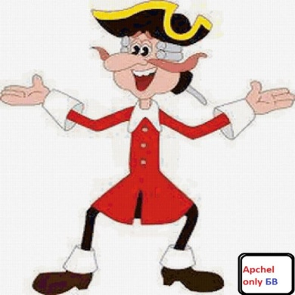
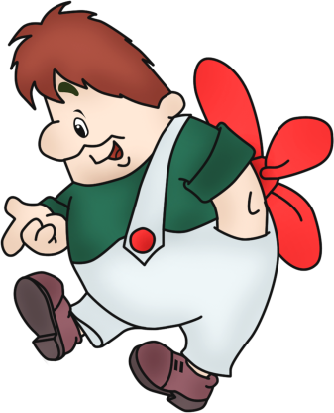

Задание №2.
Здесь слова, обозначающие числа от 1 до 12. Запиши, правильный перевод каждого числа.

fünf
eins
zehn
sechs
zwölf

Задание №3
Найди перевод к каждому немецкому предложению. Занеси свой ответ в таблицу.

- Guten Tag! Ich heiße Pixi. | А) Мне 9 лет.
- Ich bin 9 Jahre alt. | B) Моя семья большая.
- Ich komme aus Deutschland. | C) Я приехал из Германии.
- Ich bin klug, lustig und hilfsbereit. | D) Здравствуйте! Меня зовут Пикси.
- Meine Familie ist groß. | E) Я умный весёлый и отзывчивый.

1 | 2 | 3 | 4 | 5

Задание № 4.
Заполни анкету о себе, чтобы найти друга по переписке из немецкого города Берлин.
Ich heiße ___________ .

Ich bin ______ Jahre ____ .
Ich wohne ___________ .
Ich lerne _______________ .
Ich kann _______________ .

Ключи к работе:
Задание №1.
Тексты читает учитель, медленно и понятно для детей.
Текст 1.
Er ist klein und dick.
Er kann fliegen.
Sein Freund heißt Malysch.
Er ist immer lustig. (Karlson)

Текст 2.
Das ist ein Mann.
Er ist nicht besonders alt, aber auch nicht jung.
Er kommt aus Braunschweig.
Er ist tapfer, aber fantasiert gern. (Baron von Münchhausen)

Текст 3.
Es ist ein Mädchen.
Es ist fleiβig und nett.
Es ist schön und gut.
Es ist hielfsbereit und freundlich.
Ein Prinz liebt es. (Aschenputtel)
Задание №2.
Здесь слова, обозначающие числа от 1 до 12. Запиши, правильный перевод каждого числа.

fünf | пять
eins | один
zehn | десять
sechs | шесть
zwölf | двенадцать

Задание №3
Найди перевод к каждому немецкому предложению. Занеси свой ответ в таблицу.

- Guten Tag! Ich heiße Pixi. | А) Мне 9 лет.
- Ich bin 9 Jahre alt. | B) Моя семья большая.
- Ich komme aus Deutschland. | C) Я приехал из Германии.
- Ich bin klug, lustig und hilfsbereit. | D) Здравствуйте! Меня зовут Пикси.
- Meine Familie ist groß. | E) Я умный весёлый и отзывчивый.

1 | 2 | 3 | 4 | 5
D | A | C | E | B

Задание № 4.
Заполни анкету о себе, чтобы найти друга по переписке из немецкого города Берлин. Задание проверяет лично учитель.
Ich heiße ___________ .

Ich bin ______ Jahre ____ .
Ich wohne ___________ .
Ich lerne _______________ .
Ich kann _______________

